Клиникалық және эпидемиологиялық айғақтар бойынша адамдарды АИТВ-инфекциясының болуына медициналық тексеру қағидаларын бекіту туралы
Күшін жойған
Қазақстан Республикасы Үкіметінің 2011 жылғы 3 қарашадағы № 1280 Қаулысы. Күші жойылды - Қазақстан Республикасы Yкiметiнiң 2015 жылғы 25 қыркүйектегі № 788 қаулысымен
Ескерту. Күші жойылды - ҚР Yкiметiнiң 25.09.2015 № 788 қаулысымен (алғашқы ресми жарияланған күнінен кейін күнтiзбелiк он күн өткен соң қолданысқа енгізiледі).
РҚАО-ның ескертпесі.
ҚР мемлекеттік басқару деңгейлері арасындағы өкілеттіктердің аражігін ажырату мәселелері бойынша 2014 жылғы 29 қыркүйектегі № 239-V ҚРЗ Заңына сәйкес ҚР Денсаулық сақтау және әлеуметтік даму министрінің 2015 жылғы 22 сәуірдегі № 246 бұйрығын қараңыз.
«Халық денсаулығы және денсаулық сақтау жүйесі туралы» Қазақстан Республикасының 2009 жылғы 18 қыркүйектегі Кодексінің 115-бабы 2-тармағының 3) тармақшасына сәйкес Қазақстан Республикасының Үкіметі ҚАУЛЫ ЕТЕДІ:
1. Қоса беріліп отырған Kлиникалық және эпидемиологиялық айғақтар бойынша адамдарды АИТВ-инфекциясының болуына медициналық тексеру қағидалары бекітілсін.
2. Осы қаулы алғашқы ресми жарияланған күнінен бастап күнтізбелік он күн өткен соң қолданысқа енгізіледі.
Қазақстан Республикасының
Премьер-Министрі К. Мәсімов
Қазақстан Республикасы
Үкіметінің
2011 жылғы 3 қарашадағы
№ 1280 қаулысымен
бекітілген
Клиникалық және эпидемиологиялық айғақтар бойынша
адамдарды АИТВ-инфекциясының болуына медициналық
тексеру қағидалары
1. Жалпы ережелер
1. Клиникалық және эпидемиологиялық айғақтар бойынша адамдарды АИТВ-инфекциясының болуына медициналық тексеру қағидалары (бұдан әрі – Қағидалар) Қазақстан азаматтарында, оралмандарда және республика аумағындағы басқа да адамдарда АИТВ-инфекциясының болуына міндетті құпия медициналық тексеру жүргізу тәртібін айқындайды.
2. Қағидаларда мынадай ұғымдар пайдаланылады:
1) АИТВ – адамның иммун тапшылығы вирусы;
2) жұқтырылған иммун тапшылығы синдромы (ЖИТС) – адамның иммун жүйесінің АИТВ-дан қатты зақымдануынан болған патологиялық белгілер байқалатын АИТВ-инфекциясының соңғы сатысы;
3) адамдарды АИТВ-инфекциясының болуына клиникалық айғақтар бойынша тексеру – клиникалық айғақтары бар (АИТВ-инфекциясын жұқтыру мүмкіндігін көрсететін синдромдар және белгілер, оппортунистік аурулар) адамдарды міндетті құпия медициналық тексеру;
4) адамдарды АИТВ-инфекциясының болуына эпидемиологиялық айғақтар бойынша тексеру – халықтың жекелеген топтары арасында және АИТВ-инфекциясының әрбір жағдайына эпидемиологиялық тексеру жүргізу кезінде белгілі бір аумақтағы эпидемиологиялық жағдайға негізделген, адамдарды міндетті құпия медициналық түрде тексеру.
3. Адамдарда АИТВ-инфекциясының болуына клиникалық және эпидемиологиялық айғақтар бойынша тексеру мақсаттары мыналар болып табылады:
1) АИТВ-инфекциясының диагнозын қою;
2) қан құюдың және оның компоненттерінің, трансплантацияның және жасуша технологияларының инфекциялық қауіпсіздігін қамтамасыз ету;
3) АИТВ-инфекциясының тіке берілу жолының профилактикасы;
4) эпидемиологиялық мониторинг жүргізу: эпидемияны болжау, профилактикалық іс-шараларды әзірлеу және олардың тиімділігін бағалау үшін халықтың жекелеген топтары арасында АИТВ-инфекциясының таралу деңгейін бағалау.
4. АИТВ-ға антиденені тексеруді ЖИТС-тың алдын алу және оған қарсы күрес жөніндегі аумақтық орталықтардың зертханалары қатаң құпия жағдайларда өткізеді.
5. Республикалық және аумақтық қан орталықтарының зертханалары қан, оның компоненттері, ағзалар (ағза бөліктері), тіндер, жыныстық, феталдық және дің жасушалары донорларын АИТВ-ға антиденені тексеруді осы Қағидаларға 1-қосымшаға сәйкес АИТВ-инфекциясын зертханалық диагностикалау алгоритмі бойынша жүргізеді.
6. Қан, оның компоненттері, ағзалар (ағза бөліктері), тіндер, жыныстық, феталдық және дің жасушалары және басқа да биологиялық материалдар реципиенттерін АИТВ-ға антиденені тексеруді ЖИТС-тың алдын алу және оған қарсы күрес жөніндегі аумақтық орталықтардың зертханалары қан және оның компоненттерін құйғанға, ағзалар, тіндер, жыныстық, феталдық және дің жасушалары трансплантациясына дейін және одан кейін 1 және 3 айдан соң жүргізеді.
7. АИТВ-жұқтырған және ЖИТС-пен ауыратын аналардан туылған балаларда АИТВ-инфекциясын зертханалық диагностикалау осы Қағидаларға 1 және 2-қосымшаларға сәйкес алгоритм бойынша жүргізіледі.
2. Клиникалық және эпидемиологиялық айғақтар
бойынша адамдарды АИТВ-инфекциясының болуына
міндетті құпия медициналық тексеру өткізу тәртібі
8. Адамдарды АИТВ-инфекциясының болуына клиникалық айғақтар бойынша тексеру мынадай аурулар, синдромдар мен симптомдар анықталған адамдар (ересектер және балалар) жатады:
1) 1 айдан аса уақыт аралығында екі немесе одан да көп лимфа түйіндердің үлкеюі, персистирленген, жайылған лимфаденопатия;
2) этиологиясы белгісіз қызба (тұрақты немесе бір айдан аса уақыт бойы қайталанған);
3) түсіндіруге болмайтын ауыр кахексия немесе стандартты емдеуді нашар қабылдайтын (балаларда), тамақтанудың айқын бұзылулары, түсініксіз 10% салмақ жоғалту;
4) 14 тәулік және одан да астам уақыт ішіндегі (балалардағы) ұзақтығы бір айдан асатын созылмалы диарея;
5) себорейлік дерматит, қышымалы папулездік бөртпе (балаларда);
6) ангулярлық хейлит;
7) жоғарғы тыныс алу жолдарының қайталанатын инфекциясы (синусит, ортаңғы отит, фарингит, трахеит, бронхит);
8) жас адамдардағы белдік теміреткі;
9) кез келген шашыраңшы эндемиялық микоз, терең микоздар (кокцидиоидоз, өкпеден тыс криптококкоз (криптококктық менингит), споротрихоз, аспергиллез, изоспороз, өкпеден тыс гистоплазмоз, стронгилоидоз, актиномикоз және басқалар);
10) өкпелік және өкпеден тыс туберкулез, оның ішінде перифериялық лимфотүйіндердің туберкулезінен басқа, атипті микобактериялары тудырған диссеминирленген инфекция;
11) ауыз қуысының түкті лейкоплакиясы, қызыл иектің сызықтық эритемасы;
12) әдеттегі емдеуге көнбейтін ауыр созылмалы қайталанатын пневмония және созылмалы бронхиттер (жыл бойы 2 және одан көп реттік жиілікпен), симптомы жоқ және клиникалық айқын лимфоидтық интерстициальдық пневмония;
13) сепсис, ішкі ағзалардың созылмалы және қайталанатын іріңді-бактериялық аурулары (пневмония, плевра эмпиемасы, менингит, менингоэнцефалиттер, сүйек және буындардың инфекциясы, іріңді миозит сальмонеллездік септицемия (Salmonella tiphi басқа), стоматиттер, гингивиттер, периодонтиттер және басқалар);
14) пневмоцистік пневмония;
15) ішкі ағзаларды зақымдайтын және тері мен шырышты қабықтарды, оның ішінде көзді созылмалы (бір айдан аса) зақымдайтын, қарапайым ұшықтың вирусы тудырған инфекциялар;
16) кардиомиопатия;
17) нефропатия;
18) этиологиясы белгісіз энцефалопатия;
19) үдемелі мультифокальдық лейкоэнцефалопатия;
20) «Капоши» саркомасы;
21) ісіктер, оның ішінде лимфома (бас миының) немесе В-жасушалы лимфома;
22) орталық нерв жүйесінің токсоплазмозы;
23) өңештің, бронхының, кеңірдектің, өкпенің, шырышты қабықтың, ауыз қуысының және мұрынның кандидозы;
24) атипті микобактериялар тудырған диссеминирленген инфекция;
25) этиологиясы белгісіз кахексия;
26) қарапайым емдеуге келмейтін созылмалы қайталанатын пиодермия;
27) әйелдердің жыныс мүшесі аумағының этиологиясы белгісіз ауыр созылмалы қабыну аурулары;
28) әйелдердің жыныс мүшелерінің инвазивтік ісіктері;
29) мононуклеоз ауру басталғаннан кейін 3 айдан соң;
30) белгіленген диагнозы бар, жыныстық жолмен берілетін инфекциялар (мерез, хламидиоз, трихомониаз, гонорея, генитальдық ұшық, вирустық папиломотоз және басқалар);
31) «В» және «С» вирустық гепатиттері, диагноз расталған кезде;
32) кеңейген сулы кондиломалар;
33) бөртпе жайылған контагиоздық моллюск, ірі сұрықсыз контагиоздық моллюск;
34) бұрын дені сау адамдардағы алғашқы жарыместік;
35) жүйелі түрде қан құйғызатын, гемофилиямен және басқа аурулармен ауыратын науқастар;
36) жайылған цитомегаловирустық инфекция, цитомегаловирустық инфекциямен көздің ауруы;
37) ретинит немесе 1 айлық жастан үлкен балада дамитын бауыр, көкбауыр және лимфотүйіндерден басқа ішкі ағзалардың инфекциясы.
9. Адамдарды АИТВ-инфекциясының болуына эпидемиологиялық айғақтар бойынша тексеруге мыналар жатады:
1) АИТВ-жұқтырған адамдардың және ЖИТС-пен ауыратын науқастардың жыныстық серіктестері;
2) инъекциялық есірткілерді бірге пайдаланатын серіктестер;
3) инъекциялық есірткілерді тұтынушыларды наркологиялық қызметке есепке алу кезінде және әрбір 6 айдан кейін;
4) ретсіз жыныстық қатынаста болатын адамдар (еркектермен жыныстық қатынасқа түсетін еркектер, секс жұмыскерлері және басқалар);
5) тергеуге қамалған және сотталған адамдар тергеу изоляторларына, түзету мекемелеріне келіп түскен кезде, 6 ай өткен соң, босатылу алдында және мекемеде болған кезде қалауы бойынша АИТВ-инфекциясына тексеріледі;
6) АИТВ-жұқтырған және ЖИТС-пен ауыратын науқас аналардан туған балалар;
7) қызметтік міндеттерді орындау кезінде авариялық жағдай нәтижесінде зардап шеккен адамдар (медициналық манипуляция кезінде) және жұқтырудың тәуекеліне ұшыраған адамдар (жыныстық қатынаста болғанда және басқа да жағдайларда) жүгіну сәтінде АИТВ-инфекциясының болуына медициналық тексеруден және одан әрі 1 және 3 айдан кейін тексеруден өтеді;
8) АИТВ жұқтырған материалмен жұмыс істейтін медицина қызметкерлері жұмысқа тұру кезінде және одан әрі жылына 1 рет;
9) әскери қызметке шақырылған, келісімшарт бойынша жұмысқа тұратын адамдар, әскери оқу орындарының талапкерлері;
10) жүкті әйелдер:
есепке тұру кезінде және жүктіліктің 28-30 аптасында (2 рет тексеру);
жүктілікті тоқтату алдында;
АИТВ-инфекциясына 2 рет тексеру нәтижелері жоқ босандыру мекемелеріне келіп түскен немесе босануға келіп түскенге дейін 3 аптадан артық бір рет тексерілген жүкті әйелдер.
10. Адамдарды кейіннен қатты фазалық иммундық-ферментті талдау арқылы (бұдан әрі – ИФТ) АИТВ-инфекциясының болуына клиникалық және эпидемиологиялық айғақтар бойынша жедел-тестпен тексеруге мыналар жатқызылады:
1) донорлар олардан донорлық материалды алу алдында;
2) жүкті әйелдер:
босануға келгенде белгісіз АИТВ-мәртебесі бар;
босануға келіп түскенге дейін 3 аптадан артық бір рет АИТВ-инфекциясына тексерілгендер;
алмасу картасынсыз босануға келіп түскендер;
3) апаттық жағдайларда зардап шеккендер (АИТВ мәртебесін және инфекцияның болжамды көзін анықтау, тәуекел дәрежесін бағалау және байланыстан кейін антиретровирустық профилактика тағайындау үшін);
4) шұғыл қан және оның компоненттерін құю кезінде қан және оның компоненттерінің донорлары (АИТВ-ға антиденені тексерілген қан және оның компоненттерінің болмауы жағдайында);
5) инъекциялық есірткілерді тұтынушылар, секс-жұмыскерлері, еркекпен жыныстық қатынасқа түсетін еркектер.
11. Адамдарды АИТВ-инфекциясының болуына клиникалық және эпидемиологиялық айғақтар бойынша тексеру міндетті түрде АИТВ-инфекциясы мәселелері бойынша тестке дейін, сондай-ақ тесттен кейін консультациялау арқылы жүргізіледі.
12. Адамдарды АИТВ-инфекциясының болуына клиникалық және эпидемиологиялық айғақтар бойынша тексеру кезінде мыналар толтырылады: тексеру коды, жеке басын куәландыратын құжат бойынша қысқартусыз жеке деректері (толық тегі, аты, әкесінің аты, туған жылы, үйінің мекенжайы), азаматтығы. Құпия тексерілген кезде тек сандық коды көрсетіледі.
13. АИТВ-инфекциясына тексерілетін адамдардан қан алуды медициналық ұйымдардың (меншік нысанына және ведомстволық тиесілігіне қарамастан) және қылмыстық-атқару жүйесі мекемелерінің медициналық бөлімдерінің медицина қызметкерлері бөлгіш гель бар вакутейнерлерде жүргізеді.
14. Қанның сынамасы зерттеуге белгіленген үлгідегі жолдамамен жіберіледі (1 данада жеке, 2 данада тізіммен). Жолдама баспа шрифтпен толтырылады. Қан сынамасы АИТВ-ға антидененің болуына зерттеу жүргізу үшін ЖИТС-тың алдын алу және оған қарсы күрес жөніндегі аумақтық орталықтарына жеткізіледі.
15. АИТВ-инфекциясын жұқтырған және ЖИТС-пен ауыратын аналардан туған балалардың биоматериалын (жаңа алынған қан, қан плазмасы, қан сарысуы) полимеразды тізбекті реакция және иммуноблот әдісімен провирустық дезоксирибонуклеиндік қышқылға (бұдан әрі – ДНҚ), рибонуклеиндік қышқылға (бұдан әрі – РНҚ) тексеру ЖИТС-тың алдын алу және оған қарсы күрес жөніндегі республикалық орталықтың зертханасында жүргізіледі.
3. Қорытынды ережелер
16. АИТВ-инфекциясының болуы туралы соңғы нәтижені, оның ішінде кез келген биологиялық материалдың донорлары мен реципиенттеріне ЖИТС-тың алдын алу және оған қарсы күрес жөніндегі республикалық орталық осы Қағидаларға 1 және 2-қосымшаларға сәйкес АИТВ-инфекциясын зертханалық диагностикалау алгоритмі бойынша зерттеулер нәтижелері негізінде береді.
17. АИТВ-инфекциясының болуына тексеру нәтижелері психологиялық-әлеуметтік тесттен кейін консультация беру барысында тексерілушінің өзіне жеке хабарланады.
18. Кәмелетке толмаған және іс-әрекетке қабілетсіз адамдарда АИТВ-инфекцияның болуына тексеру нәтижелері олардың ата-аналарына немесе өзге де заңды өкілдеріне беріледі.
19. ЖИТС-ның алдын алу және оған қарсы күрес жөніндегі орталықтың дәрігері АИТВ-инфекциясына оң нәтиже, өзінің денсаулығын және айналасындағылардың денсаулығын сақтауға бағытталған сақтық шараларын сақтау қажеттілігі туралы тексерілетін адамға жазбаша хабарлайды, сондай-ақ емделуден бас тартқаны және басқа адамдарға жұқтырғаны үшін әкімшілік және қылмыстық жауапкершілікке тартылатыны туралы ескертеді.
20. Азаматтарға АИТВ-ға антиденені тексерудің теріс нәтижелерін растайтын анықтамалар-сертификаттарды беруді осы Қағидаларға 3-қосымшаға сәйкес жеке басын куәландыратын құжатты көрсеткен кезде, тексерілушінің биоматериалы зертханаға келіп түскен сәттен бастап 3 жұмыс күні ішінде ЖИТС-тың алдын алу және оған қарсы күрес жөніндегі аумақтық орталықтар жүзеге асырады. Анықтама-сертификат берілген сәттен бастап 3 ай бойы жарамды болады.
Клиникалық және эпидемиологиялық
айғақтар бойынша адамдарды
АИТВ-инфекциясының болуына медициналық
тексеру қағидаларына
1-қосымша
Ересектердегі АИТВ-инфекциясын зертханалық диагностикалау алгоритмі
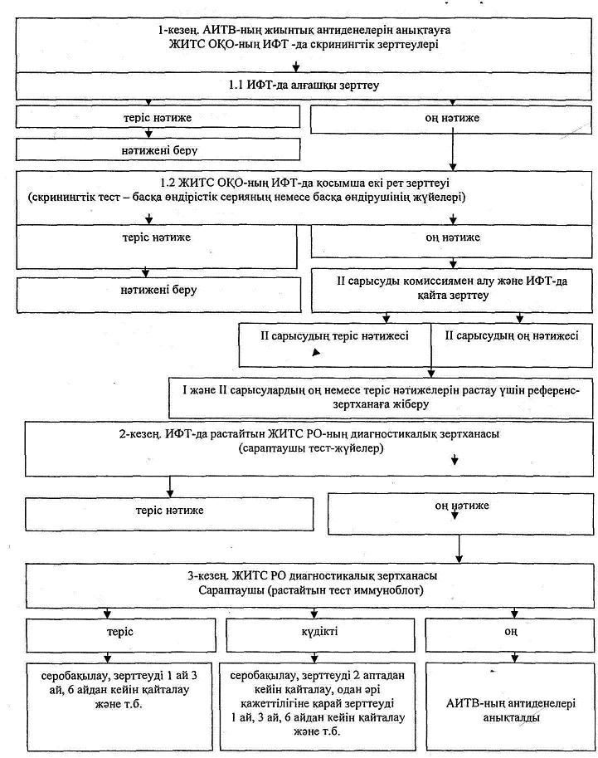
Клиникалық және эпидемиологиялық
айғақтар бойынша адамдарды
АИТВ-инфекциясының болуына медициналық
тексеру қағидаларына
2-қосымша
АИТВ-жұқтырған, ЖИТС-пен ауыратын аналардан туған балалардағы АИТВ-инфекциясын зертханалық диагностикалау алгоритмі 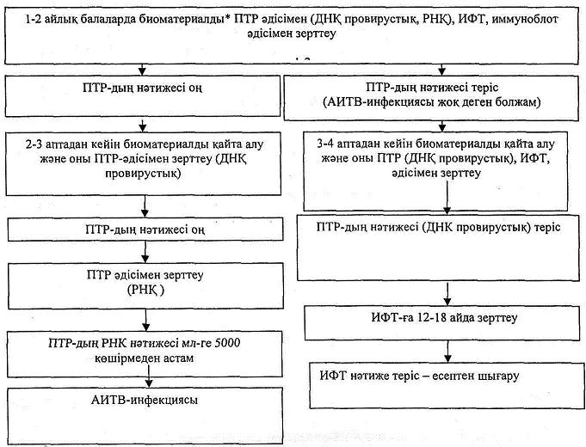
АИТВ-жұқтырған және ЖИТС-пен ауыратын аналары барлар
* Провирустық ДНҚ-ны анықтауға ПТР әдісімен зерттеу үшін жаңа алынған қан; РНҚ анықтауға – қан плазмасы; ИФТ және иммуноблот үшін – қан сарысуы биоматериал болып табылады;
12 айлық балада ИФТ-да АИТВ-инфекциясына оң нәтиже болған жағдайда, оны 18 айлық жасында ИФТ-да қосымша тексеру жүргізіледі.
Клиникалық және эпидемиологиялық
айғақтар бойынша адамдарды
АИТВ-инфекциясының болуына медициналық
тексеру қағидаларына
3-қосымша
Нысан CERTIFICATE
АНЫҚТАМА Of test on antibodies to HIV
адамның иммун тапшылығы вирусына антиденені зерттеу туралы
I am (Мен)___________________________________________________
(name of doctor) (дәрігердің Т.А.Ә.)
hereby certify that (осы арқылы растаймын, яғни)______________
______________________________________________________________
(name of patient) (латын әріптерімен пациенттің Т.А.Ә.)
_______________________________________________________________
пациенттің тегі, аты, әкесінің аты орысша
_____________________was tested on (тексерілді) ________________
(date of birth of patient ) ( пациентің туған жылы ) (date) (күні)
For the presence in his/her blood of antibodies to the human immunodeficiency virus (HIV) and that the result of the test was NEGATIVE.
Адамның иммун тапшылығы вирусына (АИТВ) антидененің болуы теріс нәтижелі.
Stamp:
Мөр:
Signature:
Қолы:
Сертификатты толтыру бойынша түсіндірме
1. Сертификат тек бір адамға ғана беріледі, ұжымдық куәліктер беруге жол берілмейді.
2. Сертификат баспа латын әріптерімен толтырылады, олай болмаған жағдайда, ол жарамсыз деп саналады.
3. Зерттеу жүргізілген күні және туылған жылы мынадай реттілікте толтырылуы тиіс: күні, айы, жылы, әрі айдың атауын санмен емес әріппен жазу керек
4. Осы сертификат тексерілген күнінен бастап 3 ай бойы жарамды.
5. Сертификатқа дәрігер қол қояды және ЖИТС-тың алдын алу және оған қарсы күрес жөніндегі орталықтың дөңгелек мөрімен расталады.

© 2012. Қазақстан Республикасы Әділет министрлігінің «Қазақстан Республикасының Заңнама және құқықтық ақпарат институты» ШЖҚ РМК

